**מפרט ארכיטקטוני**

הפרויקט מחולק לשני חלקים- לצד השרת וצד הלקוח:

1.צד שרת שנכתב בשפת #C בטכנולוגית WebApi .

2.צד לקוח שנכתב בשפת react.

**תיאור צד שרת(server):**

ארכיטקטורת הפרויקט שבה השתמשתי מבוססת על Clean Architecture שהיא ארכיטקטורה שמבוססת על עקרונות ה-SOLID.

חילקתי את השרת לשכבות נפרדות לפי שלושת סוגי פעולות:

-התממשקות מול הקליינט

-ניהול הלוגיקה העיסקית

-עבודה מול מסד הנתונים

עבור כל שיכבה תפקיד משלה:

API - השכבה החיצונית, אחראית על התממשקות מול הקליינט.

Service - אחראית על הלוגיקה העסקית.

Data - אחראית על חיבור למקור הנתונים.

Core - אחראית על המודלים והממשקים של כלל המערכת.

שהו התרשים המראה את התלויות בקוד שלי:

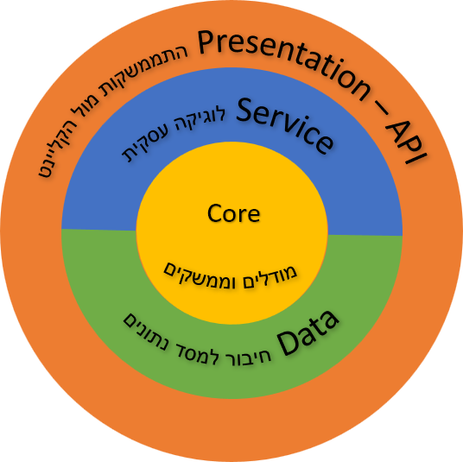

בתרשים זה התלות היא מחוץ לפנים, כלומר: שכבת ה-API תלויה ב-Service וב-Data, שכבות Service ו-Data מקבילות זו לזו ואינן תלויות אחת בשניה.  
בנוסף, כל השכבות תלויות ב-Core.  
שכבת ה-Core היא ליבת המערכת. בה נמצאות הגדרות מבני הנתונים והגדרות הפונקציונליות. שכבת ה-Core לא מכילה מימוש כלל.  
כל השכבות מכירות את שכבת ה-Core והן אלו שמממשות בפועל את הממשקים וההתנהגות שהיא מגדירה.

**תיאור קישרי גומלין:**

